FORMATO DE GUIÓN PARA VIDEO EDUCATIVO

TIPOS DE VIDEO EDUCATIVO

- Explicativo

- Demostrativo o ejemplo: https://youtu.be/WqT4mo0pfWM
- Tutorial: https://youtu.be/P4BCxMFMj9A
- En campo: https://youtu.be/2OSrvzNW9FE

- Infográfico

- Animado: https://youtu.be/VVyKMFx_TMc
- Con imagen Real: https://youtu.be/U3CGMyjzlvM

- Testimonial

- Experto temático: https://youtu.be/RQaW2bFieo8
- Estudio de caso: https://youtu.be/XtHAp0k0Wq8

- Reflexivo
https://youtu.be/rjht4oAByCI

- Crónica o reportaje
https://youtu.be/MFzDaBzBlL0

FORMATO DE GUIÓN PARA VIDEO EDUCATIVO

FECHA: | Febrero 2018 | DOCENTE: | ENOE LEANDRA SANCHEZ MEJIA

PROGRAMA: | CONTADURÍA PÚBLICA A DISTANCIA | MATERIA: | NEGOCIOS INTERNACIONALES
PÚBLICO OBJETIVO: | ESTUDIANTES DE PREGRADO | TIPO DE VIDEO EDUCATIVO: |  | ANIMADO
TEMA: | PLAN EXPORTADOR | SUBTEMAS: | Caso de estudio McDonald´s en India

DESCRIBA LA IDEA PRINCIPAL DEL VIDEO
Mediante un VideoQuiz, analizar y evaluar caso de estudio suministrado para la unidad.

DESCRIBA EL PROPÓSITO DE APRENDIZAJE DEL VIDEO
Analizar y evaluar caso de estudio suministrado para la unidad.

ESTRUCTURA GUIÓN

Estructura | Narración del video, sonidos o el texto que dirá el presentador (Libreto) | Pantalla (Gráficos, imagen del profesor, presentación o video) | Descripción pantalla (Acciones que interactúan con lo que está en pantalla)
Introducción  (Número aproximado de palabras para esto: 80 ) | En el siguiente video, se evalúa, la comprensión y profundización de conceptos que se relacionan en la lectura “McDonald´s en India”, como complemento a las temáticas vistas en la materia Negocios internacionales. |   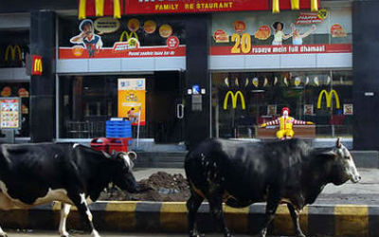
Cuerpo o desarrollo de la idea.  (Número aproximado de palabras: 400 - 500) | Arcos Dorados es la mayor franquicia de McDonald's del mundo, en términos de ventas a nivel de todo el sistema y número de restaurantes. Posee franquicias de restaurantes alrededor del mundo, los cuales opera directamente o a través de estas en más de 35.000 restaurantes, con más de 1.9 millones de empleados en 120 países y sirven a cerca de 50 millones de clientes por día.  PREGUNTA  1. McDonald´s es una marca internacionalizada globalmente?  a. Sí. (con más 35.000 locales en el mundo es considerada una de las cadenas de restaurantes mas globalizadas)  b. No.  A finales de los 90, McDonald´s, la marca de hamburguesas más reconocida en el mundo por su famosa Big Mac, compuesta por 2 pedazos de carne, lo que la hace el restaurante más consumidor de carne de res en el mundo, decidió poner sus ojos en un mercado “potencialmente” valioso como la India.  PREGUNTA  2. según la lectura: ¿Qué vio McDonald´s en India para incursionar con su modelo de negocio?  a. Una nueva cultura.  b. Una clase media grande relativamente próspera que se calcula en unos 200 millones de personas.  c. 300 millones de vacas libres que circulan en el país.  Si, y aunque McDonald´s sean el mayor consumidor de res en el mundo y en la India esto sea un pecado, la cadena de restaurantes no dudó en ofrecer lo que ese nuevo mercado exigía, hizo los cambios necesarios en los menú tradicionalmente ofrecidos, para que fueran acogidos sin ninguna restricción y pudieran cumplir con el gusto de los Indios, asumiendo compromisos como usar propias especias indias en la elaboración de salsas.  PREGUNTA  3. Cree usted que McDonald’s en su análisis de penetración establece los costos que incurrirá para una reconfiguración de producto, por temas como gustos, cultura y demás?.  Dentro de los análisis financieros que hacen las compañías que desean incursionar en el mercado internacional, se debe tener presente este tipo de costos?  a.Si ( previo una necesidad de adaptación )  b.No  Sin Embargo algo falló y durante su funcionamiento en india, se encontró que no todo lo que McDonald´s ofrecía cumplía con los estándares exigidos por una cultura que prohíbe el consumo de res totalmente, y luego de a travesar una demanda por el uso de aceites no 100% vegetal, tuvo que establecer nuevas estrategias.  PREGUNTA  4. Establece McDonald´s un plan estratégico de expansión de mercado basado en estudio de mercadeo de la población objetivo?  a.Si  b.No (basó su fórmula, en un modelo de negocio localmente aceptado (USA), y en muchos países más, dejando a un lado, lo cultural, lo social y político), aun haciendo cambios en un 75% del menú ofertado.  Por lo tanto tuvo que ajustarse en la marcha a las características de un mercado exigente y respetuoso de creencias, que iba en sentido contrario a su modelo, pero la esencia de los arcos dorados no podía cambiar, y esto fue lo que sirvió para que sus clientes Indios siguieran visitando, porque más allá de la comida, lo realmente McDonald´s vende es una Experiencia. | 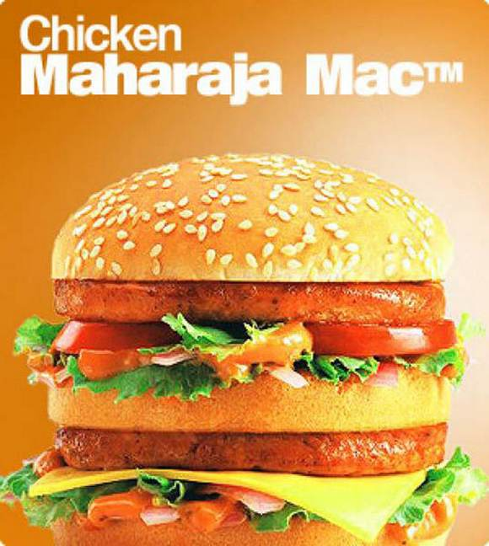
Conclusión o desenlace  (Número aproximado de palabras para esto: 150 ) | Se dice que cada 3 horas se abre un nuevo restaurante McDonald´s en el mundo, sin embargo de país en país la empresa debe establecer cambios ligeros en el menú, por ejemplo adicionar fideos en Filipinas, y aunque su constante es la tradicional Big Mac, consumido en la mayoría de los restaurantes ésta está hecha de ingredientes locales e ingredientes importados a excepción de EEUU que solo importa el ajonjolí.  Se puede entonces concluir que los miles de millones que esta cadena de restaurantes obtienen son gracias a las ventas y operaciones que se llevan a cabo globalmente.()

